Отчет по лабораторной работе 3

11 May, 2021 Moscow, Russian Federation

# Прагматика выполнения лабораторной работы

## Зачем?

Каждый, занимающийся математическим моделированием, должен уметь:

* Использовать математический аппарат для решения задач
* Моделировать задачи

# Цель выполнения лабораторной работы

## Цель

Построить упрощенную модель боевых действий с помощью Python.

# Задачи выполнения лабораторной работы

## Вариант 7

Между страной $Х$ и страной $У$ идет война. Численности состава войск исчисляются от начала войны и являются временными функциями $x\left(t\right)$ и $y\left(t\right)$. В начальный момент времени страна $Х$ имеет армию численностью 24 000 человек, а в распоряжении страны $У$ армия численностью в 9 500 человек. Для упрощения модели считаем, что коэффициенты $a,b,c,h$ постоянны. Также считаем $P\left(t\right)$ и $Q\left(t\right)$ непрерывными функциями.

## Задание

Постройте графики изменения численности войск армии $Х$ и армии $У$ для следующих случаев:

1. Модель боевых действий между регулярными войсками
$$\frac{∂x}{∂t}=-0,3\left(t\right)-0,87y\left(t\right)+\left|\text{sin}\left(2t\right)+1\right|$$

$$\frac{∂y}{∂t}=-0,5x\left(t\right)-0,41y\left(t\right)+\left|\text{cos}\left(3t\right)+1\right|$$

2. Модель ведение боевых действий с участием регулярных войск и партизанских отрядов

$$\frac{∂x}{∂t}=-0,25x\left(t\right)-0,64y\left(t\right)+\left|\text{sin}\left(2t+4\right)\right|$$

$$\frac{∂y}{∂t}=-0,2x\left(t\right)y\left(t\right)-0,52y\left(t\right)+\left|\text{cos}\left(t+4\right)\right|$$

# Результаты выполнения лабораторной работы

## График изменения численности армий в боевых действиях между регулярными войсками

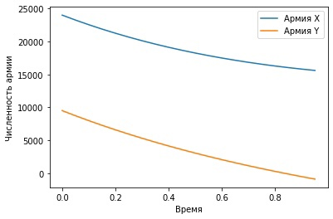

## График изменения численности армий в боевых действиях с участием регулярных войск и партизанских отрядов

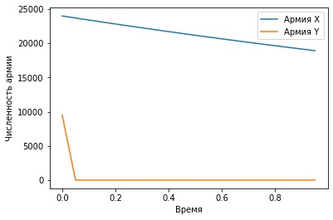

## Выводы

Построил упрощенную модель боевых действий с помощью Python.

В боевых действиях между регулярными войсками победит армия X, причем ей на это потребуется довольно много времени (видим по графику, что численность армии Y будет на исходе практический в предельный момент времени).

В боевых действиях с участием регулярных войск и партизанских отрядов также победит армия Х, но уже намного быстрее, чем в 1-ом случае (видим по графику, что армия Y потеряла всех бойцов практически сразу после начала войны).

## 

Спасибо за внимание!